 | Módulo: Sistemas de gestión empresarial  Ciclo:Desarrollo de Aplicaciones Multiplataforma

UNIDAD DIDÁCTICA 3: Organización y consulta de la información

Actividad 1 - Conexión de SGBD a Odoo

Parámetros de instalación

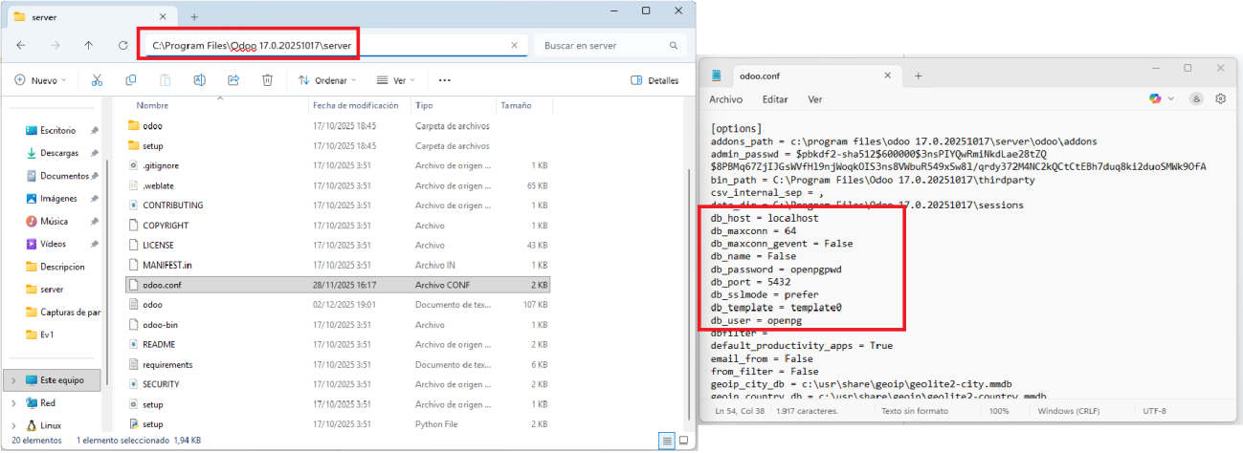
Dentro del directorio en le que se ha instalado Odoo podremos encontrar una carpeta de servidor en la que hay un archivo de configuración “odoo.conf” Aquí dentro con el prefijo de db_ encontraremos todos los parámetros necesarios para conectar con las bases de datos.

Conexión a la base de datos de Odoo
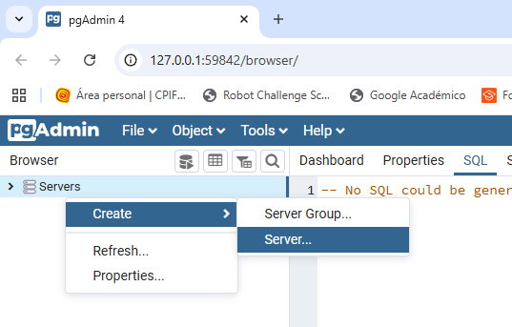
Inicio de pgAdmin sin servidores añadidos, click derecho a servidores y creamos un servidor nuevo
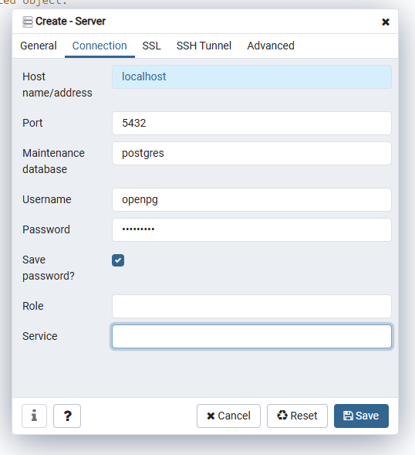
Formulario de conexión a la base de datos, usamos los parámetros de instalación y funciona perfectamente.
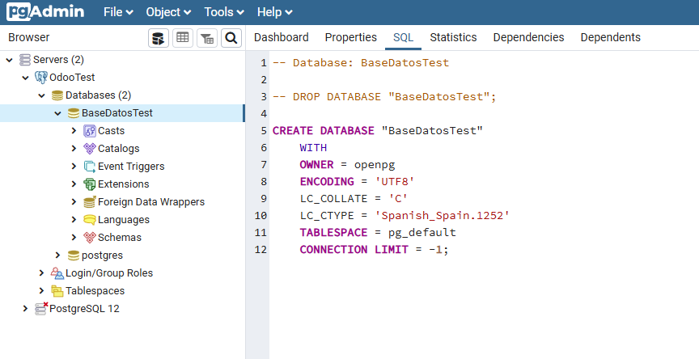
Al completar el formulario y mandarlo saldrá a la izquierda la base de datos de Odoo, al dar doble click en ella se abrirá y podremos utilizarla
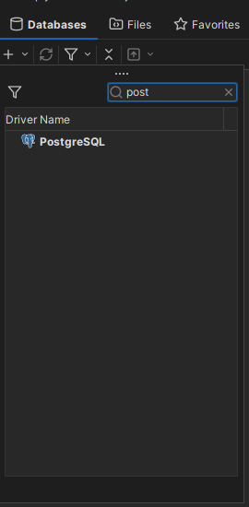
Le damos al + que esta debajo de databases y buscamos postgre
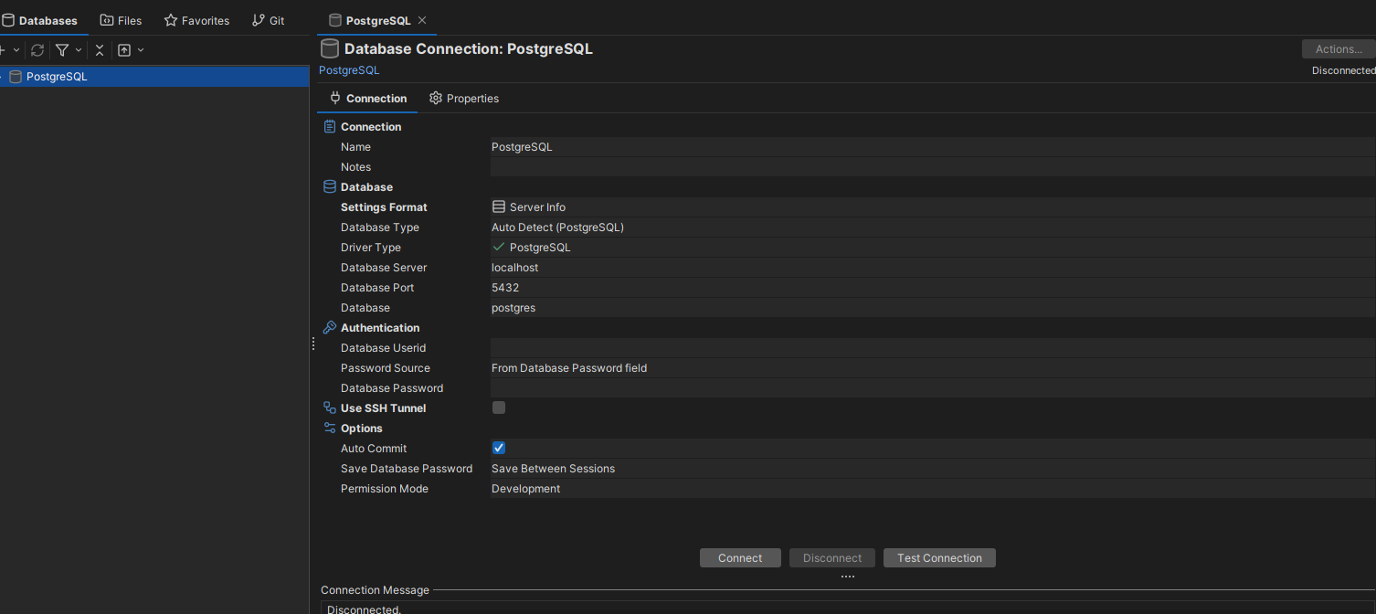
Nuevamente tenemos un formulario que solicita los parámetros de inicio de sesión
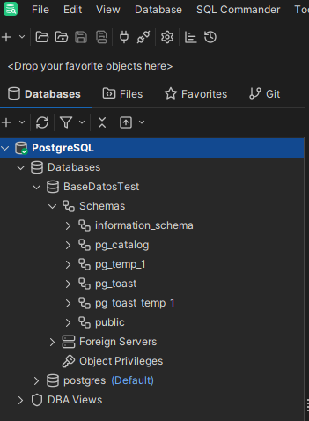
Al rellenar y mandar el formulario en Schemas podremos observar la base de datos de Odoo

Navegación
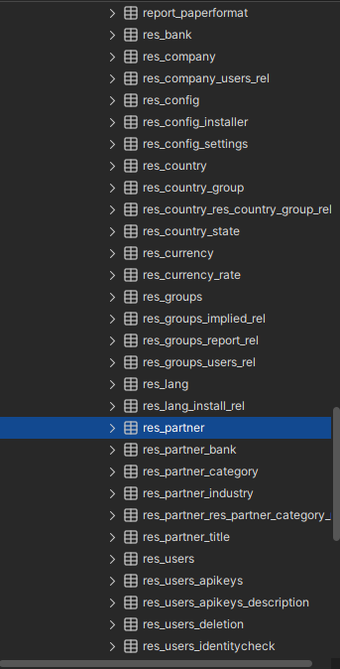
En las tablas del Schema de public podemos encontrar res_partner
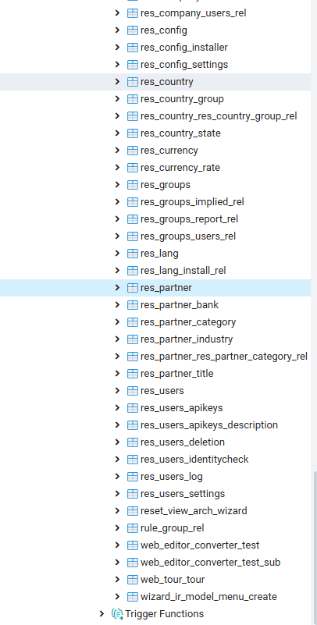
Al igual que en DB visualizer en el schema public en pgAdmin podremos encontrar la tabla res_partner

Interacción SQL
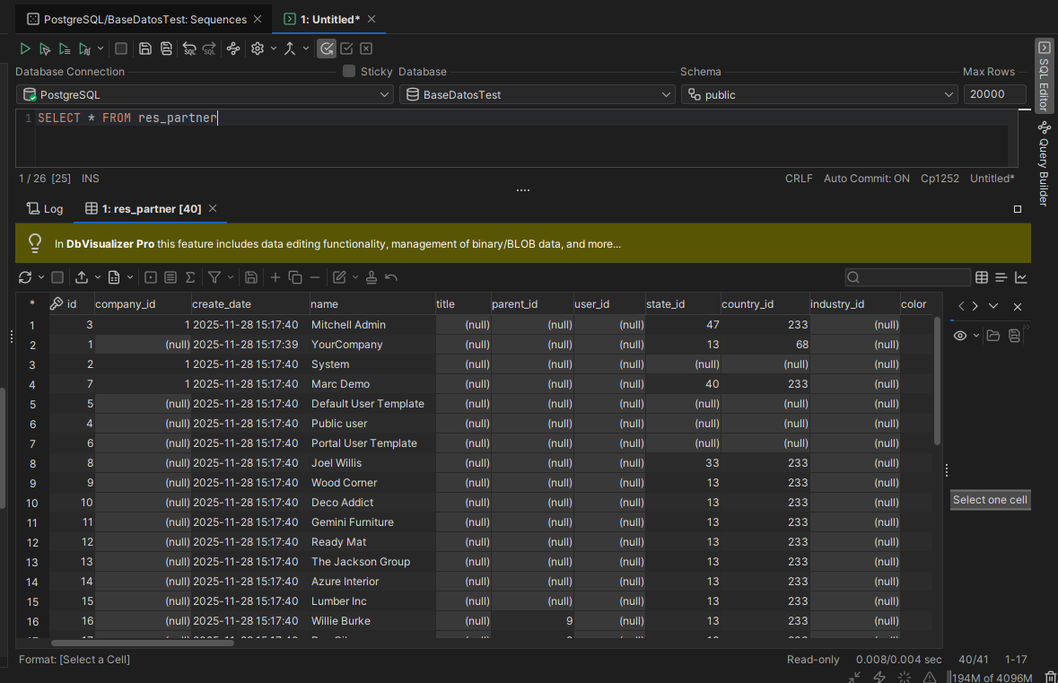
Consulta simple desde DB visualizer a la tabla res_partner ubicada en el schema public, para la pestaña al presionar control + t abrirás una nueva pestaña de operaciones SQL

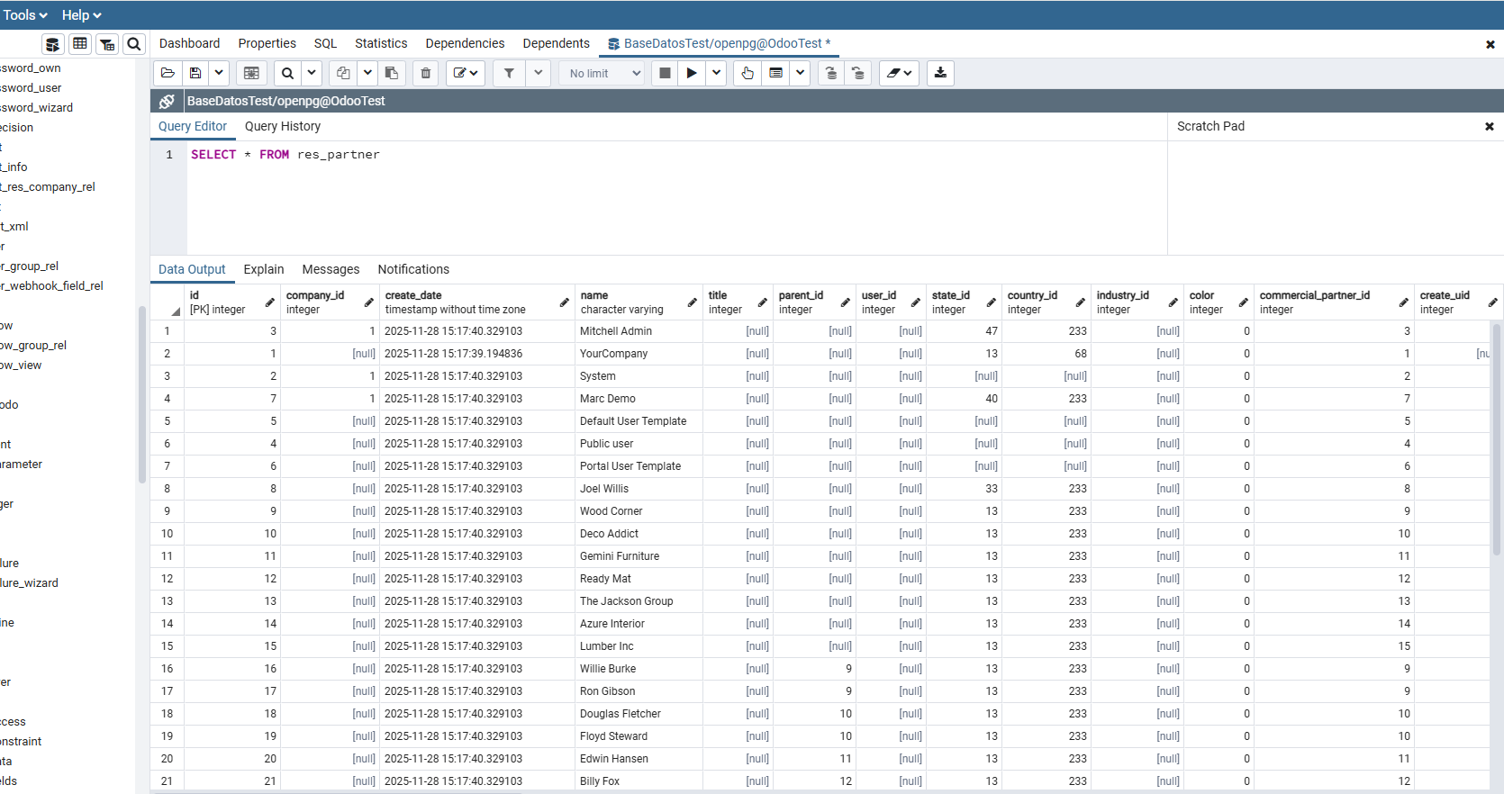
Consulta simple en pgAdmin utilizando la Query Tool que se encuentra arriba a la izquierda

